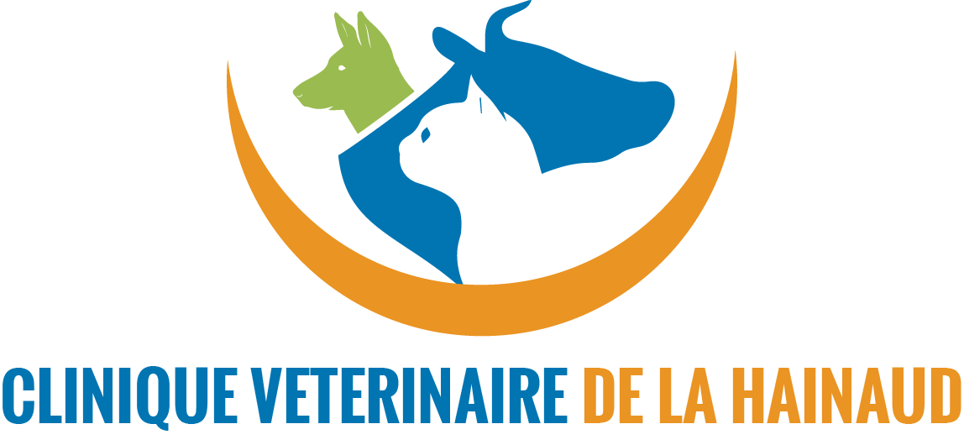
CLINIQUE VETERINAIRE DE LA HAINAUD
Drs AERTS, JACOB, LAUGUEUX, VILLEVAL
Rue Alain Colas
53500 ERNEE
Tel : 02 43 05 11 32

INFOS VETO
DÉCEMBRE 2018

Noël approche, nous vous souhaitons à tous de bonnes et heureuses fêtes de fin d’année.

Nous avons le plaisir d’accueillir depuis le 8 novembre une nouvelle assistante, le Dr Clémence BUATHIER. Nous lui souhaitons la bienvenue.

Recrudescence de diarrhée chez les veaux :

Nous faisons face depuis maintenant quelques semaines à une recrudescence de diarrhée chez les veaux de 0 à 3 semaines d’âge. Nous savons tous à quel point il est coûteux et chronophage d’avoir des veaux malades qui boivent avec difficulté. Nous tenons à vous rappeler que certaines pratiques simples peuvent éviter ou limiter ce problème :
- Curer, nettoyer et désinfecter le box de vêlage entre chaque vêlage.
- Curer, nettoyer et désinfecter les niches ou cases individuelles après chaque veau.
- S'occuper d'abord des veaux sains, puis des malades
- Utiliser une tétine ou un seau par veau et toujours le même
=> En effet, les veaux se contaminent dans les premiers jours de vie, il est donc indispensable de les faire naître et de les élever dans un environnement le plus sain possible et de diminuer le nombre d’agents pathogènes dans leur environnement.
- Administrer 4 L d’un colostrum de qualité dans les 6 premières heures de vie et ensuite dans les 48 heures suivant le vêlage. Ceci sous-entend la vérification de la qualité du colostrum par différents moyens (pèse colostrum, colostro balls, réfractomètres,…) et la mise en place d’une banque de colostrum (congélation de colostrum de bonne qualité pour en avoir toujours de côté). La qualité du colostrum est très dépendante de la qualité de l’alimentation dans les semaines qui précèdent le vêlage et notamment de la richesse en protéines et de la complémentation en minéraux et vitamines.
→ Il est donc nécessaire de prêter un maximum d’attention à l’alimentation de vos vaches taries et de vos génisses en préparation vêlage.

Si malgré tout, vous avez des veaux malades, il faut faire des prélèvements de selles sur quelques veaux malades avant de mettre en place un traitement. Si un ou plusieurs veaux sont morts, des autopsies réalisées à la ferme permettent de mettre en évidence certaines lésions spécifiques et de réaliser des prélèvements adaptés. Il existe de multiples agents pathogènes à l’origine de diarrhée chez le veau :
- des virus : rotavirus, coronavirus, …
- des parasites : cryptosporidies, …
- des bactéries : E. coli k99, E.coli CS31A, salmonelles,…

En fonction du ou des agents rencontrés, il sera possible d’envisager un traitement adapté et de mettre en place des mesures préventives (vaccination des mères,…). De plus, nous avons noté cette année que les bactéries communément à l’origine de diarrhée chez le veau sont parfois multi résistantes (de nombreux antibiotiques ne sont pas ou plus actifs) d’où l’intérêt de réaliser une analyse ainsi qu’un antibiogramme. N’hésitez pas à venir nous en parler et à nous demander conseil.
CAMPAGNE DE PROPHYLAXIE :

La campagne de prophylaxie 2018-2019, a déjà commencé. Elle concerne tous les élevages allaitants (quelques soit le nombre d’animaux présents) mais également les élevages laitiers positifs en IBR ou ne livrant plus de lait à la laiterie. Cette intervention OBLIGATOIRE, consiste à réaliser des prises de sang sur TOUS les animaux de plus de 24 mois (MÂLES ET FEMELLES) présents dans le cheptel. L’objectif est de surveiller en France la circulation de certaines maladies comme l’IBR, la brucellose, la leucose mais également le BVD et la paratuberculose. Certaines de ces maladies (IBR, brucellose et leucose) peuvent vous sembler obsolètes et pourtant des cas sont observés chaque année d’où l’existence de cette campagne. Le GDS nous envoie la liste des animaux à prélever afin que nous puissions organiser au mieux ces interventions. Nous allons vous téléphoner afin de prévoir cette visite, merci de rester courtois.

